2022年　　月　　日

**監査懇話会事務局行**

　監査懇話会事務局（赤澤）メールアドレス；akazawa56843323@kansakonwakai.com

　（ＦＡＸの場合　０３－５６８４－３３０６）

**2022年度　監査基礎講座　参加申込書**

□　監査基礎講座（7月～翌年5月）に参加する。

□　興味のあるテーマのみ参加する。

備考（　　　　　　　　　　　　　　　　　　　　　　　　　）

**2022年度　会計基礎講座　参加申込書**

□　会計初歩講座：8月下旬予定に参加する。

□　会計基礎講座（9月～翌年3月）に参加する。

□　興味のある講座のみ参加する。

備考（　　　　　　　　　　　　　　　　　　　　　　　　　）

氏　名

会社名　　　　　　　　　　　　　　　　　　役職名

　　　　　　　　　　　　　　　　　　　　　勤務形態　□常勤　□非常勤

　　Eメールアドレス

　　（TEL　　　　　　　　　　　　　　　　　　　）

　　　　　　　　　　（FAX　　　　　　　　　　　　　　　　　　　）

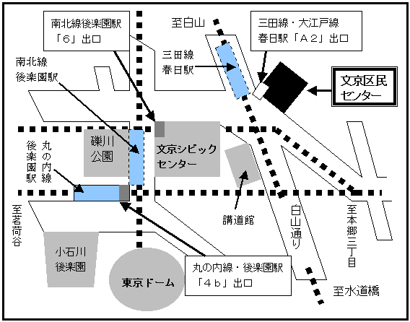

文京シビックセンター

文京区春日1-16-21

施設電話：03-5803-1100

文京区民センター

文京区本郷 4-15-14

地下鉄：春日駅（大江戸線、三田線）

後楽園駅（丸の内線、南北線）

ＪＲ：水道橋駅